«ВРЕДНЫЕ ПРИВЫЧКИ И ИХ ВЛИЯНИЕ НА ЗДОРОВЬЕ»
В целях формирования установки на безопасный, здоровый образ жизни, для 5-7 классов 15 и 16 января были проведены уроки по теме «ПРИВЫЧКИ». Учащиеся самостоятельно делили привычки на плохие и хорошие, размышляли, как разные действия могут повлиять на жизнь каждого из нас.
В рамках урока социальный педагог представил информацию о пользе и вреде постоянно повторяющихся действий, были рассмотрены темы:
- «Моё здоровье»;
- «Режим дня»;
- «Вредные привычки, зависимости и их последствия

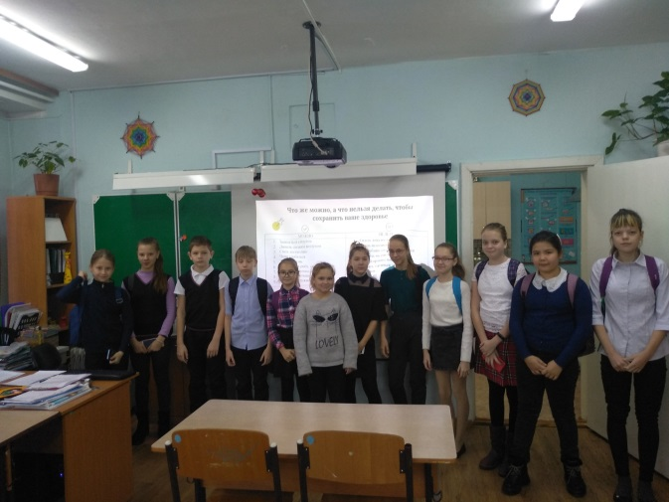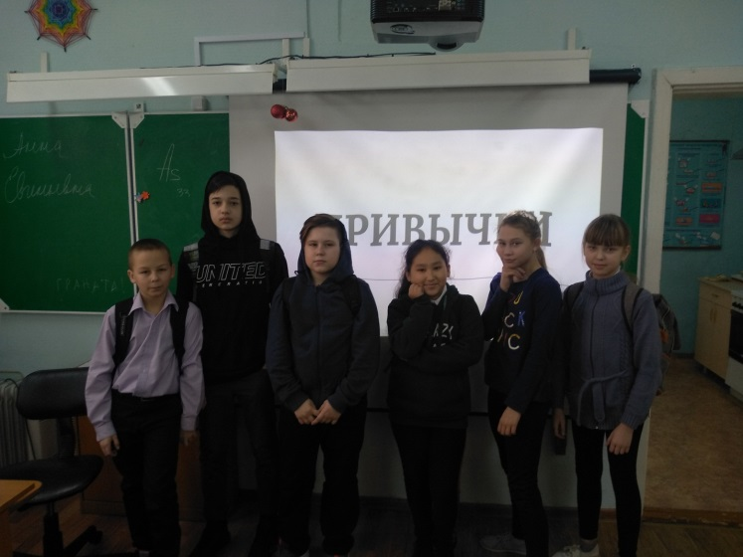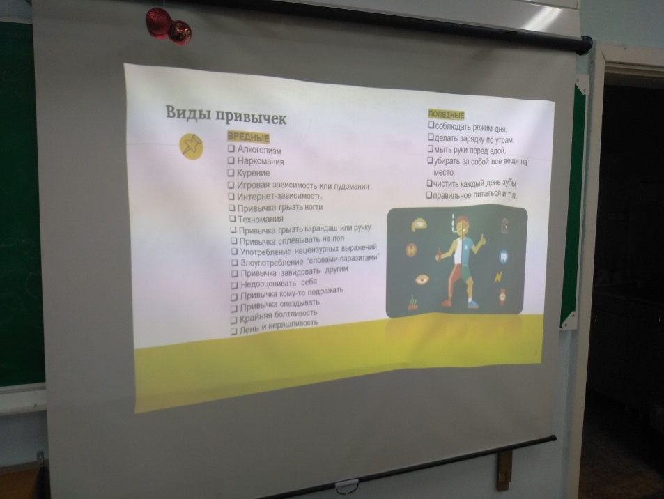

ТРЕНИНГ КОНФЛИКТНОЙ КОМПЕТЕНТНОСТИ
Помни золотое правило:
«Относись к людям так, как ты хочешь, чтобы относились к тебе».

14.01.2020 г., в целях профилактики межличностных конфликтов и буллинга среди учащихся, для 5-7 классов социальным педагогом были проведены тренинг-уроки «Понимай, принимай, слушай». В рамках занятия ребята рассуждали на различные темы:
- «В чем заключается моя основная проблема в общении?»;
- «Хорошие и плохие поступки»;
- «Как я хочу чтобы ко мне относились»
- «Счет до десяти» и т.д.,
У учеников была возможность представиться другим именем, побывать на месте своего оппонента, почувствовать друг друга, понять без слов и мимики, ну и просто весело провести время.
